
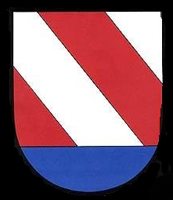
Obec Skuhrov nad Bělou
Vás srdečně zve na
- 27. 5. 2018 od 15.00 hodin „LÉTAJÍCÍ SNOUBENKY“
DS Zdobničan Vamberk,

- 3. 6. 2018 od 15.00 hodin „MANŽELSKÉ PSYCHO“
OČB Orlice, Potštejn

- 10. 6. 2018 od 15.00 hodin „KDO UTEČE – VYHRAJE?“
Jesličky J. Tejkla, HK

- 17. 6. 2018 od 15.00 hodin „DARMOŠLAPKY, aneb REPETE, HOŠI“
DS Kačenka Deštné v Orl. h.

V PŘÍRODNÍM AREÁLU HRADU SKUHROV

Občerstvení zajištěno.
Vstupné dobrovolné.

